**MÓDULO PRESTADORES**

**SUMÁRIO**

1. Procedimento inicial para acessar o sistema na web 3

1.1 Acesso base de Produção: Sistema com dados são reais. 3

1.2 Acesso base de Homologação: Sistema utilizado para testes e treinamentos. 3

2. Módulo Prestadores 3

2.1 Modo de Pesquisa 3

2.2 Opções de Busca 4

2.3 Cadastro de Prestadores 4

3. Processo de Credenciamento 5

3.1 Criar um processo de credenciamento 5

4. Manutenção de Cadastro 8

4.1 Informações cadastrais – Endereços 9

4.2 Informações cadastrais – Documentos entregues 10

4.3 Informações cadastrais – Especialidades 11

4.4 Financeiro – Preços – Dotações 13

4.5 Financeiro – Preços – Faixa de eventos 15

4.7 Financeiro - Pacotes do Prestador - Pacote 18

4.8 Financeiro – Conta financeira 20

4.9. Impostos 21

4.9.1 Impostos – INSS - Regras 21

4.9.2 Impostos – INSS – Comprovantes Recolhimento 22

4.9.3 Impostos – IRRF 23

4.9.4 Impostos – ISS 25

4.10. Membros do corpo-clínico 26

4.10.1. Informações Cadastrais - Endereços 27

4.10.2. Informações Cadastrais – Especialidades 27

4.10.3. Pertence ao corpo clínico de 28

4.11 Gerar e Alterar Senha do Portal 29

5. Envio de Mala Direta 29

6. Criar um processo de descredenciamento 30

# 1. Procedimento inicial para acessar o sistema na web

## 1.1 Acesso base de Produção: Sistema com dados são reais.

<http://srvwebbnr-trf1.trf1.gov.br/prosocial/loginTRF1.aspx>

## 1.2 Acesso base de Homologação: Sistema utilizado para testes e treinamentos.

<http://srvwebbnr-trf1.trf1.gov.br/prosocial_homologacao/loginTRF1.aspx>

Na tela de identificação informar **Usuários** e **Senha** e clicar em Entrar.

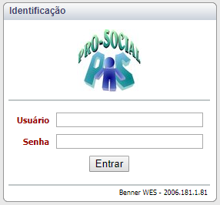

# 2. Módulo Prestadores

No Módulo de Prestadores encontra-se o cadastro de todos os prestadores credenciados, descredenciados e membros do corpo clínico do Pro-Social. Todos os prestadores de serviços antes de serem aceitos como credenciados deverão passar por um processo de credenciamento.

## 2.1 Modo de Pesquisa

Maneiras que possibilitam agilizar a pesquisa de determinados registros nas tabelas do sistema, como por exemplo: Nome do beneficiário ou prestador, nome de procedimentos, etc...

Nos campos onde informamos descrição (palavra) podemos fazer buscas utilizando os seguintes recursos.

**Uso do '%'**  
 %texto% - Retorna os registros que contenham o texto digitado.

%texto - Retorna os registros que contenham o texto digitado.

texto% - Retorna os registros que iniciam com o texto digitado.

%texto1%texto% - Retorna os registros que contenham o texto1 e o texto2.

## 2.2 Opções de Busca

Opção de busca de prestador

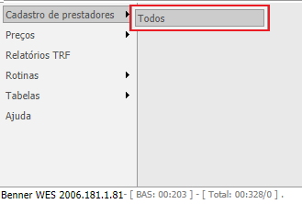

Insira no campo pesquisar: Nome do Prestador ou CNPJ/CPF sem pontos e barras para efetivar a busca.

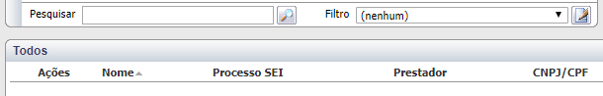

## 2.3 Cadastro de Prestadores

Nessa fase inicial de cadastrado, serão vinculados à categoria de **Proponentes**.

Na tela inicial do **Módulo Prestadores:**

Clicar na tabela Cadastro de prestadores

Selecionar a opção **Todos**.

Na tela apresentada clicar em Prestadores e depois “**Novo**”.



Em seguida informar os campos considerados importantes para o cadastro do Prestador.

Página Principal:

>> **Processo SEI** – número do processo de Credenciamento.

>> **Nome** – nome do prestador de serviços (Razão Social).

>> **Fantasia ­**– nome fantasia.

>> **Usar no livro** de credenciados o “Nome” ou “Fantasia”

>> **Categoria do prestador** – categoria deverá estar como PROPONENTE.

***OBS****: (Ao FINALIZAR o processo de credenciamento, a categoria do prestador passará para Credenciado e automaticamente a data de credenciamento será preenchida de acordo com a data definida no processo de credenciamento).*

>> **Tipo prestador** – tipo que o prestador é considerado. Informar uma das opções existentes ou pesquisar pelo ícone lupa.

>> **Parâmetros** - Marcar **É executante, É solicitante, É recebedor, Local de execução** e **Exibir no Portal.**

**Página Pessoa:**

>> **E-mail** - do prestador de serviço.

>> **Pessoa** – indicar se é do tipo Física ou Jurídica.

>> **CNPJ/CPF.**

>> **Inscrição Estadual** – inserir caso Pessoa Jurídica.

>> **Conselho regional** – preencher **entidade**, **UF** ou **região**, **inscrição**, **data da inscrição** (caso Pessoa Física).

**Página Regras pagamento:**

>> **Estado de pgto** - Estado que será vinculado o prestador para pagamento.

>> **Local de pagamento** – Município que será vinculado o prestador para pagamento.

>> **Tipo de ISS** – sendo o prestador um recebedor o tipo de ISS deve ser informado.

Ao final do registro do prestador clicar em:

**Salvar** – caso não tenha mais nenhum outro prestador para cadastrar.

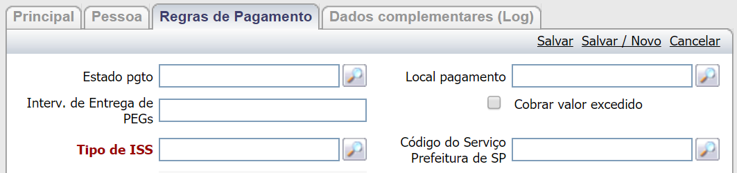

Finalizado o cadastro do prestador como Proponente o mesmo poderá ser submetido ao processo de credenciamento.

# 3. Processo de Credenciamento

## 3.1 Criar um processo de credenciamento

O processo de credenciamento é composto de várias fases, portanto, o sistema só permitirá finalizar o processo de credenciamento quando a última estiver finalizada.

PASSOS:

Clicar em **Processos – Credenciamento e Alterações**



Na nova tela apresentada clicar em Novo, à direita do quadro.



Em seguida informar:

Na Página Principal

**Data inicial** – data da assinatura do Termo de Credenciamento.



Ao final do registro do protocolo clicar em **Salvar**

Na tela que se apresenta clicar em Ações, ícone lupa.



Em seguida clicar em Tipo de processo, parte inferior da tela.



Na tela seguinte, dos tipos de processos clicar em **Novo**, à direita do quadro.



Pesquisar* o tipo de processo de credenciamento, ícone lupa.

Selecionar conforme o tipo de prestador que será credenciado.

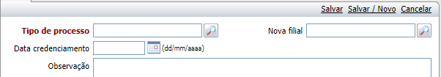

Ao final do registro do tipo de processo clicar em **Salvar**

Na tela que se apresenta clicar em Ações, ícone lupa.



Em seguida Incluir as fases do processo de credenciamento.

Clicar em Fases.



Incluir uma nova fase, clicar em **Novo**.



As fases do processo são previamente definidas pela área competente.

A cada fase finalizada deve ser informado o parecer e a data final.

Fase do credenciamento – informar ou pesquisar uma fase pelo ícone lupa.

Data inicial – informar a data de início da fase atual.

Data final – informar a data de finalização da fase.

Parecer – indicar um parecer sobre a fase. Para finalizar a fase o parecer não pode ser 'Em análise'.



Ao final do registro de cada fase clicar em **Salvar.**

Finalizada a inclusão da(s) fase(s), retornar à tela inicial de Processos de credenciamento e clicar no botão **Finalizar**.



Finalizado o processo o sistema executa a ação no servidor de banco de dados. O processamento deverá ser acompanhado em ‘**Ocorrências’.**

Quando a situação do processamento for ‘Finalizado com sucesso’ a data de credenciamento será herdada na página Principal, campo Data de credenciamento.



Na mesma tela de finalização pode ser gerada a Carta o Termo de credenciamento.

Voltar no cadastro do Prestador clicando, por exemplo, no atalho localizado na barra superior da tela.



# 4. Manutenção de Cadastro

Momento em que é dada manutenção nas tabelas do prestador de serviços, previamente cadastrado no sistema, em situação ‘credenciado’ ou ‘não credenciado’:

A ordem de manutenção das tabelas pode ser estabelecida pela área competente, assim como a definição das informações do prestador que são importantes. Entretanto, para efeito de autorização de eventos e pagamento de guias existem tabelas que o registro é primordial para a dinâmica do sistema. Que são:

>> Informações cadastrais – Endereço

>> Informações cadastrais - Especialidade

>> Financeiro – Conta financeira

>> Impostos – INSS, IRRF, ISS

>> Financeiro – Preços – Dotações

>> Financeiro – Preços – Faixa de Eventos

## 4.1 Informações cadastrais – Endereços

São os endereços de atendimento e de correspondência do prestador de serviços.

Na página Principal descer a barra de rolagem e selecionar **Informações Cadastrais - Endereços.**



Clicar em **Novo**, à direita.



Informar os campos do endereço: CEP, Estado, Município, Logradouro.

Atendimento e Correspondência – se o endereço é de atendimento e/ou para envio de correspondência. Se o prestador tiver mais de um endereço de atendimento, o mesmo deverá ser cadastrado no sistema para que possa ser exibido no livro de credenciados.

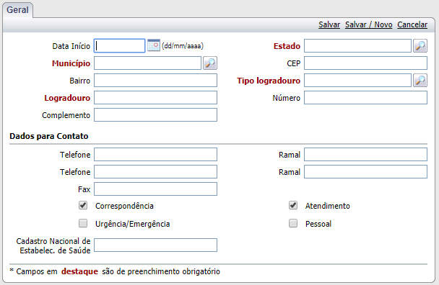

Ao final do registro clicar em Salvar.

## 4.2 Informações cadastrais – Documentos entregues

SãoDocumentos exigidos para o tipo de prestador para credenciamento ou para manutenção do credenciamento e que devem ser entregues ao PRO-SOCIAL.

Na página Principal descer a barra de rolagem e selecionar **Informações Cadastrais - Documentos entregues.**



Clicar em **Novo**, à direita.



Informar os campos para o tipo de documento:

Tipo documento – pesquisar o tipo entregue.

Data da entrega – data em que foi entregue no PRO-SOCIAL.

Data do documento – caso o documento tenha data de expedição, autenticação, etc.

Arquivo – Anexar arquivos do tipo doc, pdf, xls, txt, etc.

Figura – Anexar imagens.

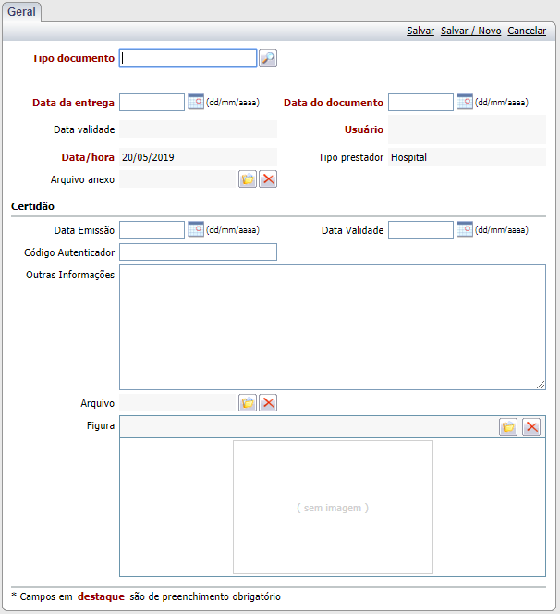

Ao final do registro do documento clicar em:

Salvar – caso não tenha mais nenhum outro documento para cadastrar.

Salvar/Novo – caso existam outros documentos para cadastrar.

Cancelar – caso queira cancelar o registro que acabou de ser criado.

## 4.3 Informações cadastrais – Especialidades

São as especialidades médicas ou odontológicas que o prestador executa e/ou solicita e que serão credenciadas para atendimento.

No caso de revisão cadastral, há a possibilidade de realizar a inclusão e finalização de uma especialidade.

Na página Principal descer a barra de rolagem e selecionar **Informações Cadastrais - Especialidades.**

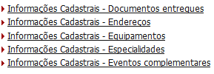

Clicar em Novo, à direita.

Informar os campos para cadastro da especialidade.

**Data inicial** – data de inicio da especialidade no PRO-SOCIAL.

**Data final** – data de término da especialidade no PRO-SOCIAL.

**Especialidade** – pesquisar na lupa a especialidade desejada.

**Opções**:

**Principal** – caso a especialidade seja a principal especialidade do prestador

**Publicar no livro**, **Publicar na Internet**, **Mostrar no Portal**: opções necessárias para que o prestador conste na busca de rede Credenciada Pro-Social (<https://portal.trf1.jus.br/Prosocial/custom/consultarede.aspx>).

* Caso o prestador fature **Taxas e Diárias**; **Material/Medicamento** é necessário à inclusão dessas especialidades.

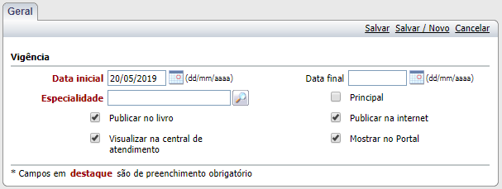

Após cadastrada a Especialidade, informar em que grupo de especialidade irá fazer parte.

Clicar em **Grupo de Eventos de Especialidade.**

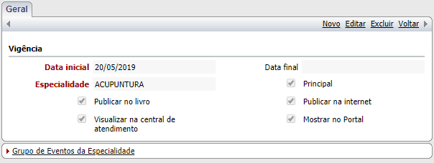

Clicar em Novo, à direita.

Informar os campos para cadastro do grupo da especialidade a executar.

Data inicial – data de inicio do grupo da especialidade.

Data final – data de término da especialidade.

Especialidade Grupo– pesquisar na lupa e informar em que Grupo de Especialidade essa tabela irá executar e receber.

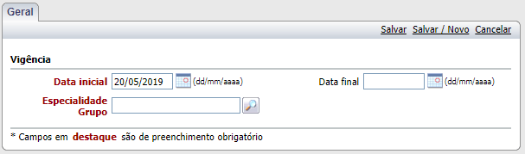

## 4.4 Financeiro – Preços – Dotações

A dotação é criada para situações de negociação de preço por evento, diferente dos preços padrões adotados pelo PRO-SOCIAL para o prestador. Primeiramente, o sistema, no momento do pagamento, checa se o prestador tem algum preço negociado na dotação, caso não tenha é cobrado o valor de tabela.

Na página Principal descer a barra de rolagem e selecionar Financeiro – Preços -Dotações.



Clicar em Novo, à direita.



Informar os campos de Vigência para a dotação:

Obrigatórios para o sistema

>>Data inicial

>>Convênio – será o próprio Ramo.

>>Evento – somente eventos que façam parte do grupo de eventos da especialidade.

>>%pagamento - percentual de pagamento dos eventos, a partir da tabela definida para Unidade de Serviço-US, de filme e de Custo Operacional-CO.

Demais campos:

>>Qtd US honorários – quantidade de unidades de serviços para honorários

>>Qtd US custo operacional – quantidade de unidades de serviços para custo operacional

>>Fator filme

>>Porte anestésico

>>Porte de sala

>>Tabela US, Filme, CO – pesquisar tabela que será utilizada para cálculo do valor.

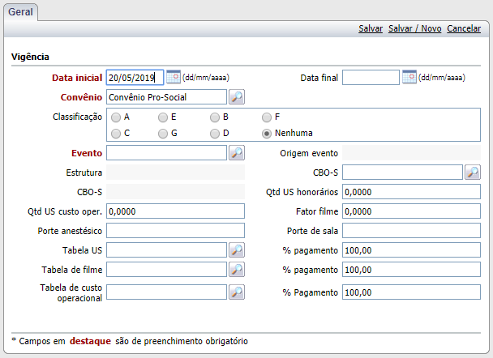

Ao final do registro da dotação clicar em:

Salvar – caso não tenha mais nenhuma outra dotação para cadastrar.

Salvar/Novo – caso existam outras dotações para cadastrar.

Cancelar – caso queira cancelar o registro que acabou de ser criado.

## 4.5 Financeiro – Preços – Faixa de eventos

A faixa de eventos é criada para situações de negociação de preço por faixa de eventos, diferente dos preços padrões adotados pelo PRO-SOCIAL.

Na página Principal descer a barra de rolagem e selecionar Financeiro – Preços - Faixa de eventos.



Clicar em Novo, à direita.



Informar os campos de Vigência para a faixa de eventos.

Obrigatórios para o sistema:

>>Data inicial

>>Evento inicial e final – faixa do evento inicial ao final que será atingido pela negociação.

>>%Pagamento - percentual de pagamento dos eventos, a partir da tabela definida para US, de filme e de CO.

>> Máscara TGE:

>>Tabela genérica – tabela padrão para negociação

Demais campos:

>>Tabela US, Filme, CO – pesquisar tabela que será utilizada para cálculo do valor.

|  |
| --- |
| **Parametrização de Taxas e Diárias Tipo A** |
|  |

|  |
| --- |
| **Parametrização de Taxas e Diárias Tipo B** |
|  |

|  |
| --- |
| **Parametrização de Taxas e Diárias Tipo C** |
|  |

Ao final do registro da faixa de eventos clicar em:

Salvar – caso não tenha mais nenhuma outra faixa para cadastrar.

Salvar/Novo – caso existam outras faixas para cadastrar.

Cancelar – caso queira cancelar o registro que acabou de ser criado.

## 4.7 Financeiro - Pacotes do Prestador - Pacote

São negociações de eventos com seus respectivos itens de custo para pagamento com valor único, independente dos itens terem sido utilizados ou não. Importante destacar que se não houver detalhamento de preço dos itens do pacote, deve-se utilizar a parametrização de preço por Dotação.

O pagamento do pacote pode ser bloqueado quando algum item de custo tiver cobrança em separado.

Na página Principal descer a barra de rolagem e selecionar **Financeiro – Pacotes do Prestador - Pacotes.**



Clicar em Novo, à direita.



Informar os campos de Vigência.

Data inicial – Evento – Grau a gerar – Convênio.

Ao final do registro do pacote clicar em:

Salvar – caso não tenha mais nenhum outro pacote para cadastrar.

Salvar/Novo – caso existam outros pacotes para cadastrar.

Cancelar – caso queira cancelar o registro que acabou de ser criado.

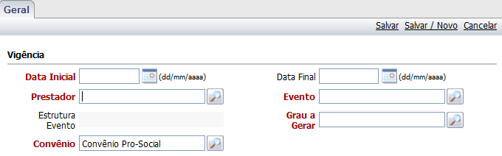

Após salvar é necessário incluir os Itens do pacote.

Clicar em ‘Itens’

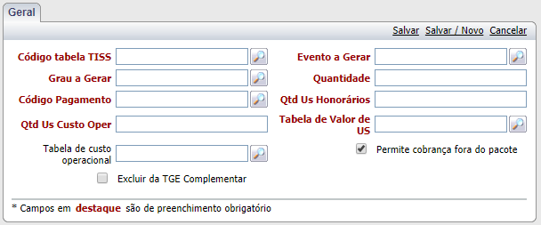

Em seguida informar:

Código tabela TISS >> indicar a tabela que o evento pertence.

Evento a gerar >> evento que irá compor o pacote.

Grau a gerar >> grau vinculado ao evento que irá compor o pacote.

Quantidade >> quantidade de vezes do valor de pagamento.

Código pagamento >> código para calcular o percentual de pagamento sobre o valor do evento.

Qtd US Honorários >> quantidade de unidade de serviço para honorário médico.

Qtd US Custo operacional >> quantidade de unidade de serviço para custo operacional.

Tabela de valor US >> tabela que será utilizada para cálculo de pagamento.

Tabela de custo operacional >> tabela que será utilizada para cálculo de pagamento.

Permite cobrança fora do pacote >> se o evento com o grau poderá ser apresentado para cobrança em situação diferente de pacote, pelo prestador de serviços.

Excluir da TGE Complementar >> o preço do pacote será composto apenas pelos itens informados no pacote, não serão inclusos os graus definidos nos eventos complementares da TGE.

## 4.8 Financeiro – Conta financeira

Dados bancários do prestador de serviço – banco, conta, agência – para onde serão gerados os pagamentos e recebimentos dos atendimentos realizados.



Na página Principal descer a barra de rolagem e selecionar Alterações.



Clicar em Novo, à direita.



Informar os campos de Conta corrente.

Pesquisar Banco e Agência, ícone lupa*.

Informar a Conta corrente e o DV da conta corrente.



Ao final dos registros Salvar.

Clicar em Salvar na barra superior, à direita.



Na tela que se apresenta clicar em Ver, ícone lupa.



Aparecerá o botão Confirmar. Clicar em Confirmar para que o registro da alteração seja confirmado e possibilite os pagamento e recebimentos na conta alterada.



Após confirmar é gerada a mensagem:

## 4.9. Impostos



### 4.9.1 Impostos – INSS - Regras

Registro de regras específicas e das contribuições pagas ao INSS - Instituto Nacional de Seguridade Social.

Paraprestadores pessoa física e cooperativa.

Na página Principal descer a barra de rolagem e selecionar **Impostos – INSS - Regras**.

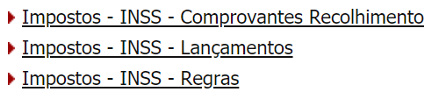

Clicar em Novo, à direita.



Informar os campos de Vigência e Retenção.

**Competência** **inicial** - a partir de qual competência o prestador terá o imposto retido.

**Número de inscrição** – número de inscrição do prestador de serviços no INSS.

**Percentual de retenção** – percentual de retenção a ser aplicado sobre a base cálculo para a retenção do imposto.

**Prestador** – marcar o tipo de prestador. Se empregado informar o CNPJ do empregador e a razão social.

**Alíquota Patronal** – Se marcado Cooperativa deverá informar a Alíquota Patronal

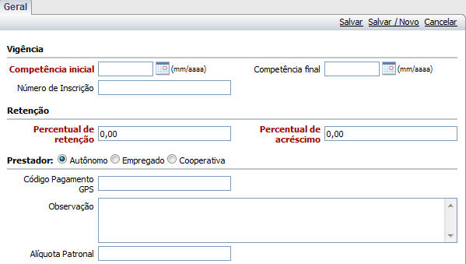

### 

### 4.9.2 Impostos – INSS – Comprovantes Recolhimento

Registro dos comprovantes de recolhimento apresentados pelo prestador para que não sofra mais de uma tributação.

Na página Principal descer a barra de rolagem e selecionar **Impostos – INSS – Comprovantes Recolhimento**



Clicar em Novo, à direita.



Informar os campos:

**Competência inicial** – a partir da qual o prestador informou ou comprovou o recolhimento.

**Data de pagamento** – data do pagamento do recolhimento informado ou comprovado.

**Base** – valor base que originou o **valor** retido por outra fonte pagadora.

**Valor** – que foi recolhido conforme comprovante entregue.

**Fonte pagadora** – razão social da fonte pagadora.

**CNPJ/CPF** – da fonte pagadora.

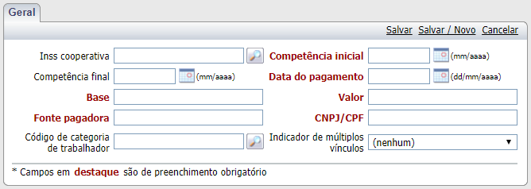

Ao final do registro do comprovante clicar em **Salvar** caso não tenha mais nenhum outro comprovante para cadastrar.

### 4.9.3 Impostos – IRRF

Registro de regras do prestador para a retenção do IRRF* – Imposto de Renda Retido na Fonte.

Na página Principal descer a barra de rolagem e selecionar **Impostos - IRRF**.

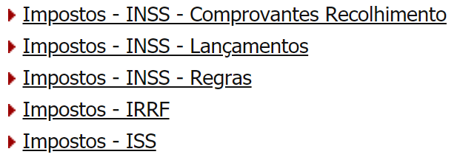

Clicar em Novo, à direita.



Informar os campos de Vigência e Contribuições federais.

**Competência inicial** – a partir de qual competência o prestador terá o imposto retido.

**Tabelas DIRF** e **Código DIRF**.

**Dependentes** e **Outras Deduções** – para prestadores pessoa física

Ao final do registro da vigência clicar em **Salvar**.



**Contribuições Federais**:

***CSLL*** *- Contribuição Social Sobre o Lucro Líquido*

***COFINS*** *- Contribuição para o Financiamento da Seguridade Social*

***PIS/PASEP*** *- Contribuições para o Programa de Integração Social e para o Programa de Formação do Patrimônio do Servidor Público*

**Regra geral** – manter o campo marcado se o prestador seguir a regra geral estabelecida pela área contábil.

**Regra específica** – marcar o campo se o prestador tiver uma regra diferente da regra geral estabelecida pela área contábil.

Em seguida informar os campos:

**Alíquota** – percentual ou valor fixo que será aplicado sobre a base cálculo

**Base mínima** – valor mínimo para retenção.

**Código DIRF** – pesquisar o código da Declaração do Imposto de Renda Retido na Fonte, ícone lupa.



Ao final do registro das contribuições federais clicar em **Salvar.**

### 4.9.4 Impostos – ISS

Registro de regras para o ISS – Imposto sobre Serviços de Qualquer natureza, de competência dos Municípios e do Distrito Federal, onde o contribuinte é o prestador de serviços. O serviço considera-se prestado e o imposto devido no local do estabelecimento prestador ou, na falta do estabelecimento, no local do domicílio do prestador.

\***(Fonte: LEI COMPLEMENTAR Nº 116, DE 31 DE JULHO DE 2003 - D.O.U. de 01.08.2003)**

Na página Principal descer a barra de rolagem e selecionar **Impostos - ISS**.



Clicar em Novo, à direita.



Informar os campos de Vigência e Recolhimento.

**Competência inicial** – a partir de qual competência o prestador terá o imposto retido.

**Normal** – manter a opção quando o prestador seguir a regra geral de retenção do ISS estabelecida pela área contábil.

**Alíquota** – informar caso o prestador tenha um valor de alíquota diferente da regra geral estabelecida pela área contábil.

**Alíquota Internação** – informar caso o prestador tenha um valor de alíquota diferenciada para internações, estabelecida pela área contábil.

**Material** – marcar se existe abatimento do imposto nas despesas de material, ou se não, manter como Considera no município.

**Medicamento** - marcar se existe abatimento do imposto nas despesas de medicamento ou se não, manter como Considera no município.

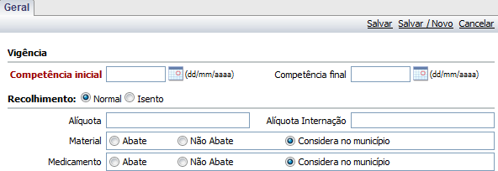

**Isento** – marcar a opção quando o prestador é isento do pagamento do imposto, mediante comprovação junto ao PRO-SOCIAL.

**Recolhimento comprovado** – quando o prestador é obrigado a comprovar o recolhimento para não sofrer nova retenção. Requer a entrega física de comprovante.

**Liminar** – quando a isenção do imposto está sob concessão de medida liminar. Requer a entrega física de comprovante.



Ao final do registro da vigência clicar em **Salvar.**

## 

## 4.10. Membros do corpo-clínico

São prestadores de serviços do tipo pessoa física que prestam atendimento em um credenciado do tipo pessoa jurídica, e que podem ou não receber pelo atendimento prestado.

O cadastro é similar a de um proponente identificando o membro através da categoria: membro do corpo-clínico.

Na tela inicial do **Módulo Prestadores:**

Clicar na tabela Cadastro de prestadores

Selecionar uma das opções que são apresentadas à direita, por exemplo, **Todos**.

Na tela apresentada clicar em Prestadores e depois “**Novo**”.



Em seguida informar os campos considerados importantes para o cadastro do Prestador.

**Página Principal:**

>> **Nome** – Nome do profissional.

>> **Nome Fantasia**

>> **Categoria do prestador** – categoria deverá estar como Membro do Corpo-Clínico.

>> **Tipo prestador** – Informar o tipo **Médico**.

>> **Parâmetros** – Informar **É Solicitante,** **É Executante, É Recebedor, Local de execução** e **Exibir no Portal.**

**Página Pessoa:**

>> **E-mail** – indicar email.

>> **Pessoa** – indicar se é do tipo Física

>> Informar o **CPF**

>> **Conselho regional** – Informar **Entidade**, **UF** ou **Região**, **Inscrição** (Pessoa Física).

**Página Regras pagamento:**

>> **Estado de pagamento** - Estado que será vinculado o prestador para pagamento.

>> **Local de pagamento** – Município que será vinculado o prestador para pagamento.

>> **Tipo ISS** – sendo o prestador um recebedor o tipo de ISS deve ser informado.

Ao final do registro do prestador clicar em **Salvar** – caso não tenha mais nenhum outro prestador para cadastrar.

### 4.10.1. Informações Cadastrais - Endereços

São os endereços de atendimento e de correspondência do prestador de serviços.

Na página Principal descer a barra de rolagem e selecionar **Informações Cadastrais - Endereços.**



Clicar em **Novo**, à direita.



Informar os campos do endereço: CEP, Estado, Município, Logradouro.

### 4.10.2. Informações Cadastrais – Especialidades

São as especialidades médicas ou odontológicas que o Membro executa e que serão credenciadas para atendimento.

No caso de revisão cadastral, há a possibilidade de realizar a inclusão e finalização de uma especialidade.

Na página Principal descer a barra de rolagem e selecionar **Informações Cadastrais - Especialidades.**



Clicar em Novo, à direita.

Informar os campos para cadastro da especialidade.

**Data inicial** – data de inicio da especialidade no PRO-SOCIAL.

**Data final** – data de término da especialidade no PRO-SOCIAL.

**Especialidade** – pesquisar na lupa a especialidade desejada.

**Opções**:

**Principal** – caso a especialidade seja a principal especialidade do prestador

Marque as seguintes opções: **Publicar no livro**, **Publicar na Internet**, **Mostrar no Portal.**

### 4.10.3. Pertence ao corpo clínico de

Indica qual empresa o membro de corpo clínico faz parte.

Na página Principal descer a barra de rolagem e selecionar **Pertence ao corpo clínico de.**

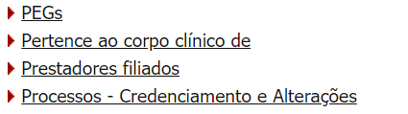

Clicar em Novo, à direita.

Informar os seguintes campos:

**Data inicial** – data de inicio do atendimento;

**Entidade­** – empresa a qual o membro faz parte.

Ao final do registro do prestador clicar em **Salvar.**

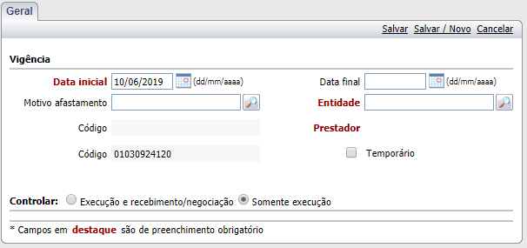

## 4.11 Gerar e Alterar Senha do Portal

Caminho: Módulo Prestadores > Pesquisar o nome do Prestador > Abrir através da lupa >

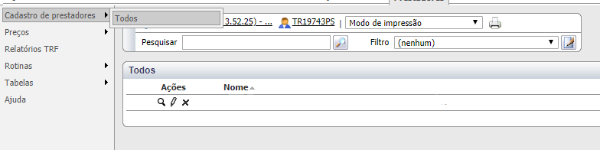

Clicar no botão **Nova Senha Portal**, na barra superior.



Ao clicar, será encaminhado, no email cadastrado, uma senha provisória para o prestador, a qual poderá ser alterada em seu primeiro acesso.

# 5. Envio de Mala Direta

Esta rotina permite enviar email com anexo se necessário para os prestadores conforme filtro informado. Todos os prestadores devem possuir email informado em seu cadastro.

No Módulo de Prestadores localizar o Menu Rotinas > Mala Direta.

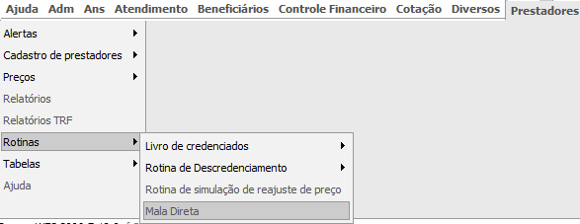

Na tela que se apresenta clicar em Novo registro. Botão à direita.

Informar os campos:

**Assunto –** Informar o assunto do email.

**Usuário de envio** – Usuário remetente, no qual este usuário deverá estar com o email informado em seu cadastro (solicitar a inclusão para a informática)

**Prestador** – se desejar enviar apenas para o prestador informado.

**Tipo** – se desejar enviar para os prestadores que possuem o tipo informado no filtro.

**Categoria** – se desejar enviar para os prestadores que possuem a categoria informada no filtro.

# 6. Criar um processo de descredenciamento

Inicialmente fazer a busca do prestador até então credenciado. **Ver Item 3.1 Opções de Busca.**

Localizado o Prestador, descer a barra de rolagem e buscar a tabela Processos – Descredenciamento.



Na nova tela apresentada clicar em **Novo**, à direita do quadro.



Em seguida informar:

Na Página Principal

>>Data inicial – data de inicio do processo de descredenciamento.

>>Responsável – responsável pelo processo de credenciamento (carregado automaticamente).

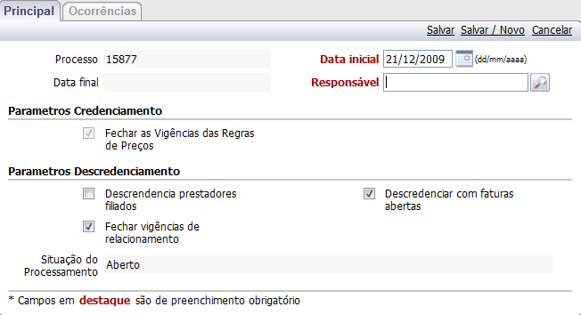

Ao final do registro do protocolo clicar em **Salvar**.

Na tela que se apresenta clicar em Ações, ícone lupa.



Em seguida clicar em Tipo de Processo, parte inferior da tela.



Na tela seguinte, dos tipos de processos clicar em **Novo**.



Pesquisar o tipo de processo de credenciamento, ícone lupa.

Selecionar conforme o tipo de prestador que será descredenciado.

Informar a data de descredenciamento.

Ao final do registro do tipo de processo clicar em **Salvar**.

Após o preenchimento das informações mencionadas acima, deverá finalizar o processo para concluir o descredenciamento do prestador.

Clicar no processo criado acima, e *“FINALIZAR”.*



Finalizado o processo o sistema executa a ação no servidor de banco de dados. O processamento deverá ser acompanhado em ‘Ocorrências’ ou em ‘Monitor de Processo’.

Quando a situação do processamento for ‘Finalizado com sucesso’ a data de descredenciamento será herdada na página Principal, campo ‘Data de descredenciamento’.

